**EXP.NO:6**

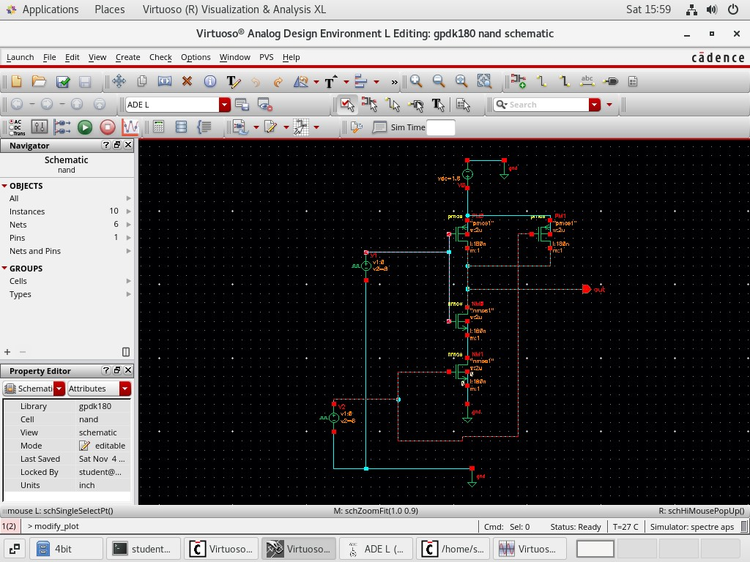**CMOS NAND SCHEMATIC:**

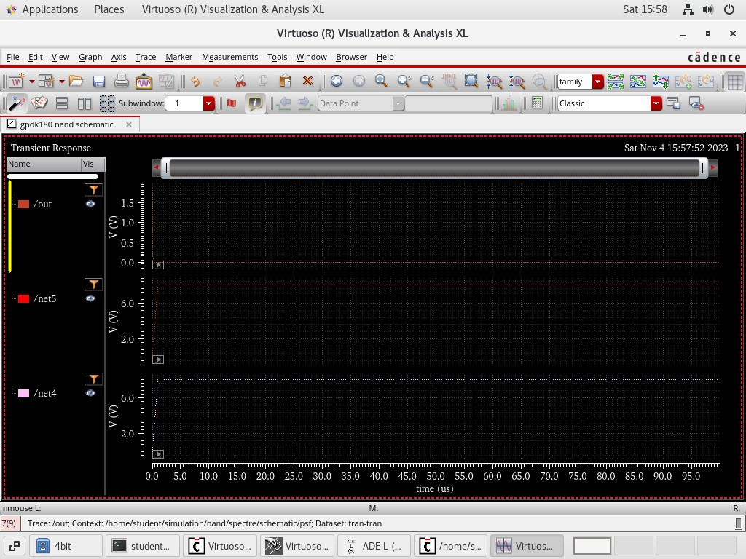**OUTPUT:**

**EXP.NO:7**

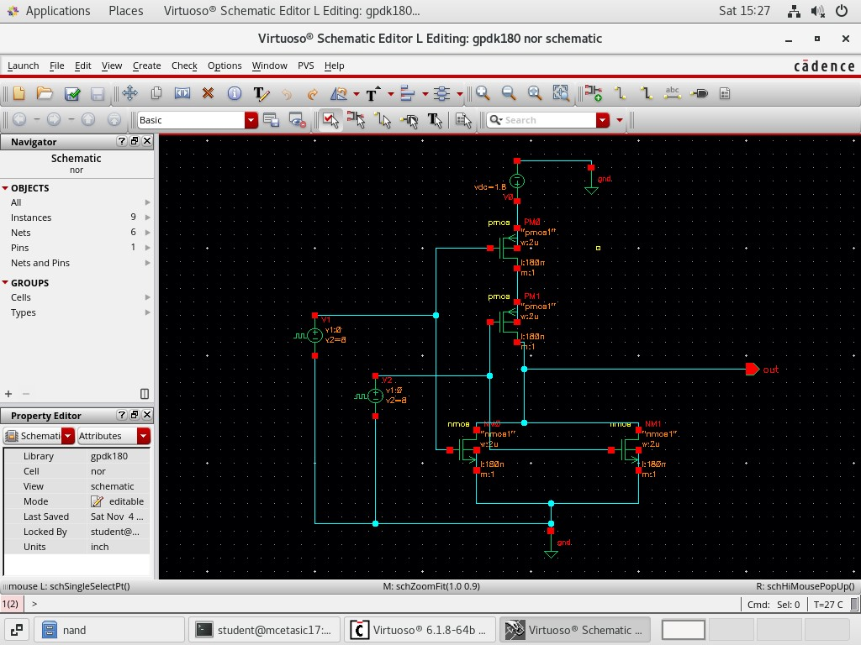**CMOS NOR SCHEMATIC:**

**OUTPUT:**

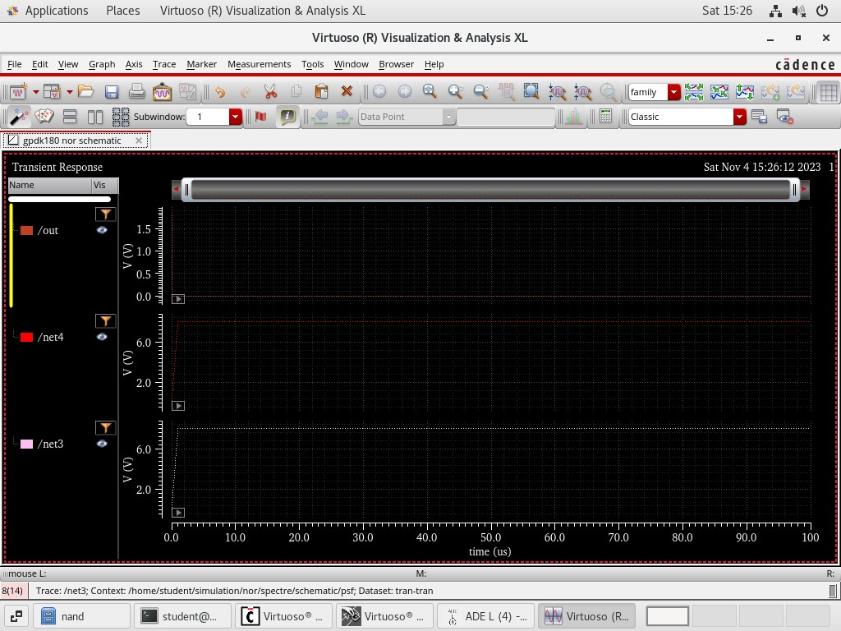

**EXP.NO:8:**

**CMOS INVERTER LAYOUT:**

